Cours de sciences générales 4e GT

Le cours de sciences générales comporte trois parties, Biologie, Chimie et Physique. Chaque discipline est divisée en UAA (Unité d’acquis d’apprentissage, nous envisagerons cette année les 3 et 4 de chaque matière.
- En biologie : Unité et diversité des êtres vivants ; Une première approche de l’évolution.
- En chimie : La réaction chimique approche quantitative ; Identifier une espèce chimique par une réaction chimique.
- En physique : Travail, énergie, puissance ; Optique.

ATTENTION :
- Les notes de cours sont à retravailler en classe (exercices, tableaux à compléter ou réponses à inscrire), et à la maison en y ajoutant des couleurs notamment et en réalisant une synthèse à la fin de chaque nouvelle partie.
- Pour chaque terme nouveau vu au cours, tu devras réaliser une définition simple et la transcrire dans un lexique qu’il faudra connaître à tout moment. Un lexique par discipline des sciences.
- Tu es susceptible d’être interrogé(e) sur la matière du cours précédant, tu devras dés lors étudier régulièrement le contenu de tes notes avant chaque cours.

Thème 6 : Conservation de l’énergie mécanique
Le thème 1 comprend quatre chapitres à savoir :
- Chapitre 1 : forces et équilibre
- Chapitre 2 : moments de force et équilibre
- Chapitre 3 : machines simples et travail
- Chapitre 4 : énergie et puissance
- Chapitre 5 : énergie thermique
Au terme de ces chapitre tu seras capable de :
- définir le vecteur force, le vecteur déplacement, la trajectoire, le travail, la puissance, l’énergie potentielle, l’énergie mécanique, l’énergie cinétique ;
- expliquer les différents cas de travail à partir d’un cas concret et en théorie ;
- expliquer travail moteur, travail résistant, signe du travail ;
- établir la formule du travail, de la puissance, des types d’énergie, y associer les unités et extraire des informations de ces formules (manipulation formule) ;
- décrire les machines simples, leur utilité et leur fonctionnement ;
- expliquer le principe de conservation de l’énergie mécanique éventuellement à partir d’un cas concret ;
- à partir d’un énoncé, schématiser une situation concrète où s’applique une force et résoudre le problème ;
- calculer le travail d’une force et la puissance d’une machine ;
- résoudre des applications concrètes en utilisant la loi de conservation de l’énergie mécanique ;
- à partir d’un graphique, extraire des informations pour calculer l’énergie cinétique ou potentielle, la vitesse et l’énergie mécanique.

Chapitre 4 : Énergie thermique
A la fin de ce chapitre, tu seras capable de :
- définir les termes suivants : thermomètre, chaleur, chaleur massique, changement d’états, chaleur latente de fusion et de vaporisation, température, calorie, quantité d’énergie.
- comparer les états de la matière au niveau macroscopique et microscopique ;
- interpréter des graphiques de changement d’état ;
- résoudre des exercices et tâches en rapport avec ce qui a été fait en classe :
- Calcul de calorimétrie
- Calcul de dilatation

agitation thermique

Mise en situation
Prends deux béchers avec de l’eau, dans le premier l’eau est froide, dans le deuxième mets de l’eau chaude (80°C), laisse tomber quelques gouttes de ta cartouche dans chaque récipient.
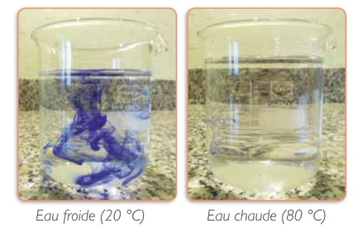
Que peux-tu observer ?

Voici une vidéo youtube montrant la manipulation, page visitée le 15 mars 2017. https://www.youtube.com/watch?v=brRLLObw30Y
Une animation illustrant ce phénomène, page visitée le 15 mars 2017. http://physapp.giraud.free.fr/animations/agitation_T/agitation_T_2.swf

Mouvement brownien
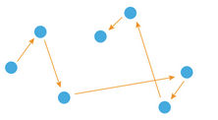
Le mouvement brownien a été identifié par Robert Brown, botaniste anglais qui a observé un mouvement incessant et régulier de particules microscopiques dans le fluide interne des grains de pollen. Il a montré de la même façon que des particules inorganiques décrivent ce même mouvement d’agitation désordonné lorsqu’elles sont mises en suspension dans de l’eau. Il en conclut que ce phénomène n’est pas lié à une force vitale et est indépendant de la biologie.
Albert Einstein est le premier à donner une explication à ce phénomène.
Si nous revenons à la situation de départ, on peut conclure que :
- Dans le même état de la matière, l’agitation thermique augmente avec la température du corps.
- La température est une mesure de l’agitation des corpuscules qui constituent le corps étudié.
- Cette agitation thermique est aussi présente dans les solides et dans les gaz.
- À tout moment, les corpuscules d’un corps sont soumis à deux forces antagonistes, les forces de cohésion (apportant de l’ordre) et l’agitation thermique (apportant le désordre). L’importance de ces deux forces explique les trois états de la matière.

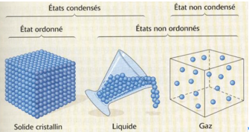
les états de la matière
À partir de tes souvenirs et du schéma ci-dessous, complète le tableau qui compare les trois principaux états de la matière.

Forme déterminée ou non, volume défini ou pas, pas, peu ou fortement compressible.

 |  | État solide | État liquide | État gazeux
Macroscopique | Forme
 | Volume
 | Compressibilité
Microscopique | Organisation des particules (molécules)
 | Forces d’attraction intermoléculaire
 | Distance entre particules
Un quatrième état de la matière est le plasma. Il correspond à un état ionisé de la matière, des électrons soumis à une énergie important deviennent actifs et sont arrachés des atomes et il se forme une « soupe électronique ». Ce plasma est présent dans les étoiles, les éclairs, les aurores boréales, le feu. Il représente 99% de la matière connue dans l’univers même s’il passe inaperçu sur le Terre.

Relie chaque état de la matière aux descriptions qui le caractérisent le mieux.
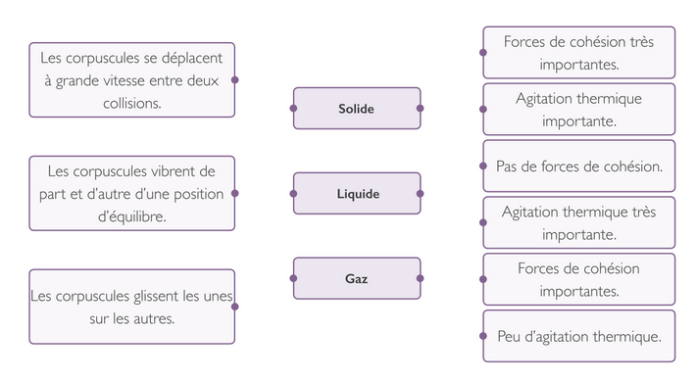

Énergie thermique

Température et chaleur
Les particules qui composent un système matériel (molécules ou atomes) ne sont jamais au repos. Elles sont en vibration permanente et possèdent donc une certaine énergie cinétique (énergie liée à la vitesse). La température est une mesure indirecte du degré d'agitation microscopique des particules.
Lorsqu'on met deux corps en contact, ils échangent spontanément de l'énergie thermique : l'un des deux corps a des particules qui ont plus d'énergie cinétique, en les mettant en contact, les chocs entre particules font que cette énergie cinétique microscopique se transmet d'un corps à l'autre. C'est ce transfert d'énergie qui, en sciences physiques, est appelé chaleur.
Ces transferts d'énergie mènent spontanément à un état d'équilibre thermique où les deux corps en présence ont la même température.

Exemple : des glaçons dans un verre en été qui vont refroidir la boisson : la chaleur passe du corps le plus chaud vers le corps le plus froid

Thermomètre et température
Pour mesurer la température d’un objet, on ne peut pas se fier à ses sensations, on utilise un instrument de mesure adéquat : le thermomètre.
Le thermomètre est un instrument qui permet de mesurer et d’afficher la valeur de la température.
La plupart des thermomètres mesurent leur propre température (celle de sa partie qui sert à faire la mesure). Cette température n'est celle du milieu ambiant que s'il y a équilibre thermique entre le thermomètre et le milieu ambiant.
L’échelle de température la plus répandue est le degré Celsius, dans laquelle la glace (formée d'eau) fond à 0 °C et l'eau bout à environ 100 °C dans les conditions standard de pression (1013 hPA au baromètre).
La température est un niveau de chaleur, c’est une manière de chiffrer la mesure indiquant qu’une substance est plus chaude ou plus froide qu’une autre.
Elle est repérée grâce à un thermomètre.
Elle est notée T et son unité usuelle en Belgique est le degré celsius °C.

Chaleur
Prenons un glaçon et plaçons-le dans un verre d’eau. Qu’observes-tu ? Interprète ce phénomène.

La chaleur Q est la grandeur qui mesure le transfert d’énergie thermique du corps le plus chaud vers le corps le plus froid.
Elle se mesure en Joules, noté : J
Lorsque de l’énergie thermique est transférée d’un corps à un autre, nous allons voir que cela peut provoquer :
- une variation de température,
- une dilatation,
- un changement d’état.

Paramètres qui influencent l’énergie thermique à fournir

- L’augmentation de la température du liquide
Tu chauffes 400 mL d’eau pendant 1 minute. A l’aide d’un thermomètre j’ai mesuré mon eau avant et après le chauffage et je constate que la température de l’eau a augmenté de 10C.
Que dois-tu faire pour que la température des 400 mL d’eau augmente de 20°C en 1 minute ?

- La masse du liquide
Tu souhaites augmenter la température de deux masses (1Kg et 2Kg) de la même manière et durant une durée identique, que dois-tu faire ?

- La nature du liquide
Si veut en 1 minute provoquer la même augmentation de température sur une masse d’huile et d’eau identique, tu devras placer un deuxième bec bunsen

Cette différence vient d’une propriété caractéristique de chaque composé : la chaleur massique.
La chaleur massique correspond à la chaleur qu’il faut fournir à 1Kg de cette substance pour élever sa température de 1°K. Elle se note c et son unité est le J/kg.K
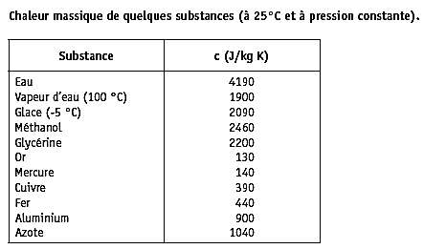
Dans ce tableau, tu peux trouver la chaleur massique de différentes substances, elles te seront utiles pour réaliser les exercices du cours.

Tu peux remarquer dans ce tableau que la chaleur massique de l’eau est particulièrement élevée : c = 4190 J/Kg.°K.
Cela signifie que par rapport à d’autres matériaux, l’eau absorbe plus d’énergie quand sa température augmente ou libère plus d’énergie thermique en refroidissant.
On dit que l’eau a une grande inertie thermique.

Détermination de la relation fondamentale de la calorimétrie
Nous venons de voir que l’énergie thermique à fournir à un objet restant dans le même état (solide, liquide ou gazeux) est directement proportionnelle à sa masse et à l’augmentation de température, mais dépend aussi de la nature de l’objet.
On peut donc en déduire la relation fondamentale de la calorimétrie :

- Q = m . c . ΔT

Avec Q = énergie thermique absorbée ou cédée par l’objet (J)
m = masse de l’objet (Kg)
ΔT = variation de température (°K)
c = chaleur massique de l’objet (J/Kg.°K)

Exercices
- Quelle chaleur doit-on fournir à l’eau d’un chauffe-eau de 150 L pour élever sa température de 20°C à 60°C ? On suppose que toute l’énergie fournie sert à chauffer l’eau et pas la cuve.
- Calcule la chaleur perdue par 25 mL d’eau pure qui passe de 20°C à 4°C.
- Un litre d’eau et une masse de fer reçoivent la même chaleur pour une même variation de température. Que vaut la masse de fer ?
- Dans les restaurants étoilés, les cuisiniers utilisent souvent des casseroles en cuivre car c’est un très bon conducteur de chaleur.
Un cuisinier verse 3 litres d’eau dans cette casserole, l’eau se trouve alors à une température ambiante de 17°C. Quelle énergie thermique devra-t-on fournir pour élever la température de l’eau à 97°C ?

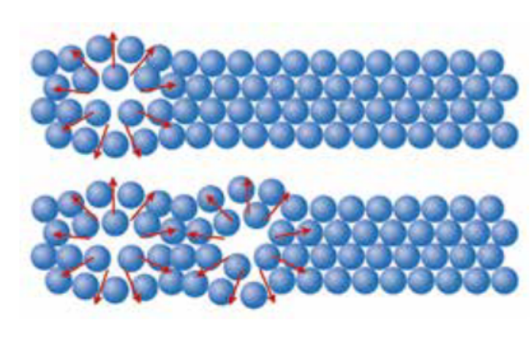
Applications

Conduction de l’énergie dans un corps métallique
L’énergie fournie à une extrémité d’une tige métallique bonne conductrice de chaleur se propage de proche en proche comme le montre le schéma ci-contre.

Dilatation d’un solide

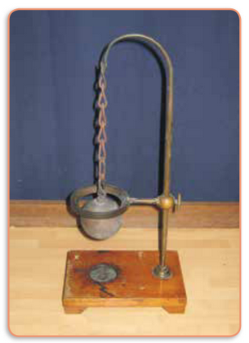
Prends un anneau de’s Gravesande. La sphère passe à travers au départ. Chauffe fortement la sphère et essaye de la faire passer à travers, que peut-il se passer ?
Va voir l’animation youtube dilatation d’un métal, https://www.youtube.com/watch?v=2n6W3S4WfwQ

Une vidéo Eureka illustre fort bien la dilation et la contraction dans les différents états

Ce phénomène s’appelle la dilatation volumique.

Dans la vie courante on peut observer des applications concrètes de cette dilatation des solides.
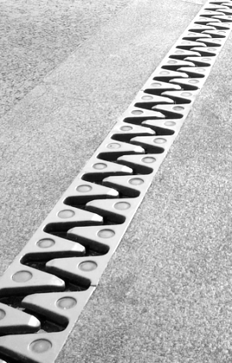
Tablier d’un pont
Pourquoi les différentes parties d’un pont sont-elles séparées par ces structures ?
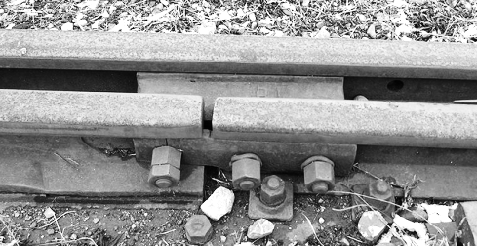

Dilatation des liquides
Les liquides se dilatent avec la température. Plus que le solides.
Une formule permet de calculer cette dilatation :

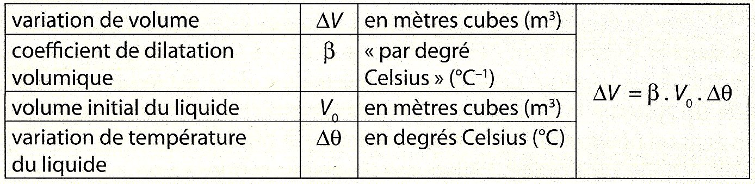

Cette formule est complexe à utiliser en pratique car β varie beaucoup avec la température.
Voici un tableau reprenant des coefficients de dilatation volumique, tu en auras besoin pour résoudre les exercices :
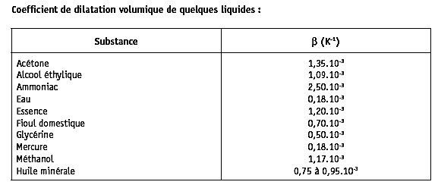

Cas particulier de l’eau
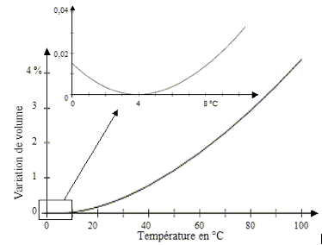
Le cas le plus généralement connu d’anomalie dilatométrique est celui de l'eau, qui présente un comportement particulier dans sa phase liquide entre 0 °C et + 4 °C : lorsque la température augmente dans cet intervalle l'eau se contracte, son volume massique diminue, ce qui correspond à un coefficient de dilatation thermique négatif. Ce phénomène est couramment appelé le paradoxe de l'eau.

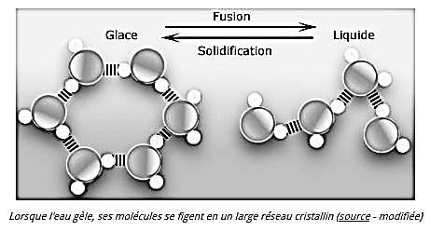
Pour expliquer ce phénomène, nous devons nous intéresser à l’eau d’un point de vue microscopique :
Les molécules d’eau, lors de la solidification s’agencent pour adopter une structure cristalline hexagonale, dans cette structure les molécules d’eau sont plus espacées

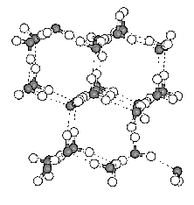
Les molécules sont ordonnées en figures régulières appelées cycles (de 6 molécules d’eau pour la glace). Ces figures régulières sont elles-mêmes organisées en structures régulières : c’est ce qui donne à la glace sa solidité, sa transparence, sa densité, etc.
La glace ainsi formée occupe un volume supérieur à son équivalent en eau liquide.
C’est un comportement exceptionnel car les autres liquides occupent un espace plus petit lorsqu’ils se solidifient. La glace occupe environ 10% de volume en plus que l’eau liquide.

Variation de la pression et du volume d’un gaz
Comme tu l’as vu dans la vidéo Eureka, si on place un ballon au dessus d’un Erlenmeyer avec de l’eau. Si tu chauffes l’eau que se passe-t-il ?

Les changements d’état
Le passage d’un état de la matière à un autre s’appelle un changement d’état, il est dépendant de deux paramètres importants :
- la pression,
- la température.
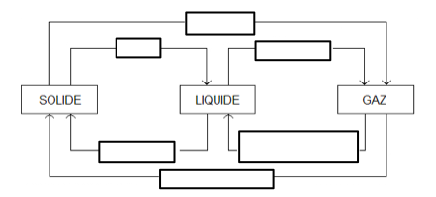
Tu as aussi vu précédemment que chaque changement d’état porte un nom bien spécifique, complète le schéma ci-dessous pour t’en souvenir :

Pour effectuer un changement d’état il faut apporter de la chaleur (énergie) qui va permettre d’augmenter la température dans le milieu. Le graphique suivant montre l’évolution de la température en fonction de la chaleur fournie pendant les changements d’état d’un kg d’eau.
Pendant les changements d’état la chaleur est appelée chaleur latente, cette dernière correspond à la chaleur permettant un changement d’état.
La chaleur sensible est quant à elle celle qui permet de modifier la température d’une matière.
Pendant un changement d’état, la température ne change pas. Toute l’énergie apportée sert au changement d’état.

Analyse ce graphique. Explique les plateaux, note les chaleurs latentes de liquéfaction et de vaporisation, retrouve les chaleurs sensibles dans la glace et dans le liquide.
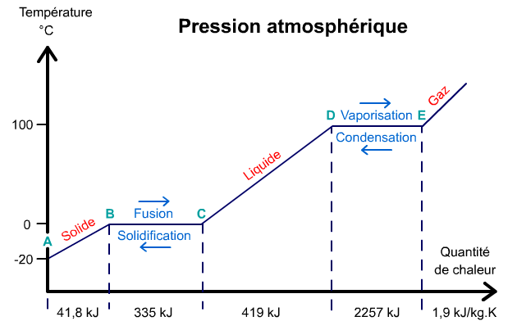

la température de ce gaz.

Le calcul de la quantité de chaleur nécessaire à un changement d’état a pour formule :
Q = L . m
Avec Q = quantité de chaleur (J)
L = chaleur latente (dépend de la nature du corps et du type de changement d’état) (J/Kg)
L_{v} désigne la chaleur latente de vaporisation.
L_{f} désigne la chaleur latente de fusion.
L_{s} désigne la chaleur latente de solidification = L_{f}
m = masse du corps qui subit le changement d’état (Kg)

UAA4 : Optique géométrique
Cette UAA comporte quatre chapitres, à savoir :
- chapitre 1 : la lumière
- chapitre 2 : réflexion et réfraction
- chapitre 3 : les lentilles
- chapitre 4 : description et modélisation de l’œil

Chapitre 1 : La lumière
Au cours du temps la notion de lumière a évolué. Voici quelques conceptions de la lumière :
- Pour Pythagore, la lumière est un flux de particules émis par l’œil.
- Démocrite imaginait un flux de projectiles émis par l’objet.
- Pour Platon la lumière naissait de la collision de particules lumineuses émises par l’œil et par les objets.
- Pour Aristote, la lumière a besoin d’un support pour se déplacer.
Actuellement, la lumière est considérée comme composée de photons (« particules » de lumière) porteurs d’une quantité d’énergie échangée avec les milieux rencontrés ; mais aussi comme une onde dans sa propagation.

Lumière, sources et récepteur
Pour voir un objet, il faut :
- une source lumineuse qui peut être naturelle (le soleil, les étoiles, un feu,…) ou artificielle (ampoule, laser, phare,…) ;
- un objet qui reçoit la lumière et la renvoie ;
- un récepteur qui voit la lumière qui est émise par une source lumineuse et renvoyée par un objet. Dans le cas de l’homme ce sont nos yeux.

Cela peut se schématiser de façon générale comme suit :

Source lumineuse œil

Objet

Remarque : Si l’objet lui-même est une source lumineuse alors il envoie directement la lumière vers nos yeux

Une source lumineuse est un objet capable de produire de l’énergie à partir d’une autre forme d’énergie.
La lumière est un rayonnement auxquels nos yeux sont sensibles. Elle est caractérisée par sa COULEUR et son INTENSITE. La lumière est une forme d’énergie permettant un transfert d’énergie entre la source et le récepteur

Dans nos maisons, les principales sources lumineuses sont les ampoules. Sur les emballages de celles-ci, il doit comporter une étiquette-énergie.
Voici une étiquette, regardons de plus près les informations présentes :
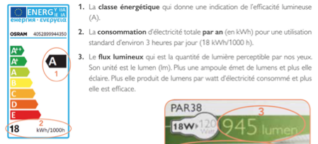

- La classe énergétique : elle permet d’identifier les ampoules les plus économes en énergie, elle donne donc une indication sur l’efficacité lumineuse de l’ampoule. Elle comporte un classement de la lettre A à la lettre G. A caractérise les ampoules les plus économes et G les moins économes.
- Le flux lumineux de la lampe : c’est la quantité de lumière émise par l’ampoule. Son unité est le lumen dont le symbole est lm.
- La puissance électrique exprimée en Watt.

L’éclairement doit être différencié du flux lumineux, il décrit le flux lumineux reçu par unité de surface et s’exprime en lux dont le symbole est lx.
Il permet de déterminer le confort visuel : plus on éloigne son livre de la lampe, moins il y a de lumière pour lire.

Exercice : Schématise la situation suivante
Une auto ayant ses phares allumés quand tout à coup, le chauffeur aperçoit un piéton marchant au milieu de la route.

Propagation de la lumière

Les différents types d’objets
Expérience : plaçons les objets suivants entre tes yeux et une lampe de poche ; qu’observes-tu ?

- plaque de bois
- plaque de verre
- chemise en plastique
- feuille en papier
- plaque de plexigass
- tissus

Si un objet laisse passer complètement la lumière, on dit que l’objet est transparent.
Si un objet laisse passer la lumière mais que l’on ne peut pas distinguer la source lumineuse cachée derrière l’objet, on dit que l’objet est translucide
Si l’objet ne laisse pas passer du tout la lumière, on dit que l’objet est opaque

Propagation rectiligne
Projetons un laser sur un écran, comment se propage (synonyme : se déplace) la lumière ?
Schématise la situation :

La lumière se propage en ligne droite depuis la source (S) vers l’objet (O)

En guise d’exercice, quelle doit être l’ouverture des 3 portes pour que l’enfant se trouvant dans son lit puisse avoir un rayon lumineux mais puisse quand même être dans le noir et pouvoir s’endormir.

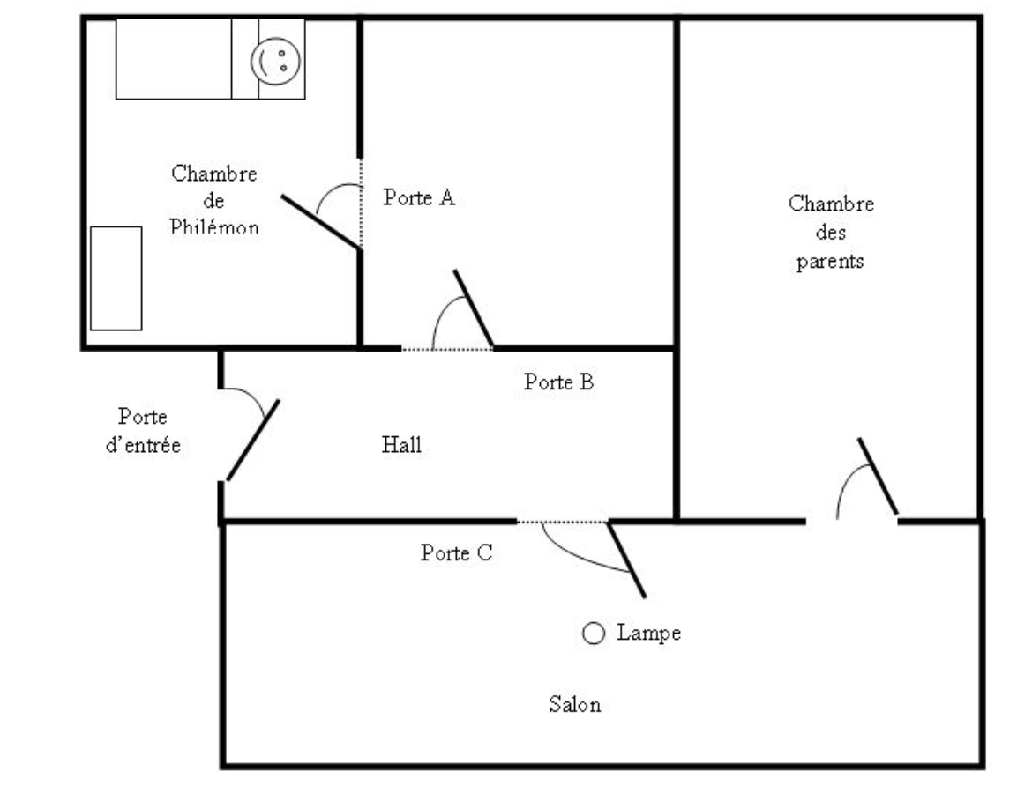

Source : http://pegase.ens-lyon.fr/en/activite.php?rubrique=1&id_theme=52&id_activite=699&

Rayon et faisceau de lumière
Il est important à ce stade de faire la différence entre rayon de lumière et faisceau de lumière.
Le rayon de lumière est le trajet de la lumière en ligne droite dans un milieu transparent et il sera schématisé par une flèche.
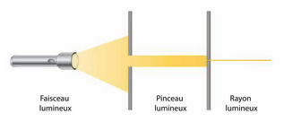
Un faisceau de lumière est, quant à lui, un ensemble de rayons de lumière ; on distinguera différents types de faisceau de lumière : faisceau parallèle, faisceau convergent et faisceau divergent.
Redonne à chacun des dessins suivants, le nom du faisceau qu’il représente :
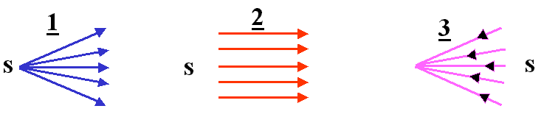
source : http://cbghoerdt.free.fr/documents/troisieme/optiq3/exo_optiq3/lentille0.htm

Ombre et pénombre
Sur base du schéma suivant, décris l’expérience réalisée et définis ombre et pénombre :
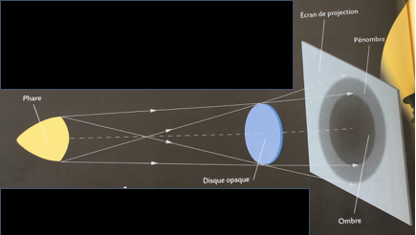
Source (livre) copain des sciences – édition Milan – p 96

Exercice 1 : Soient 6 enfants dans une pièce éclairée par une lampe L ; pour chacun des enfants, cite les autres enfants qu’il voit. Pour plus de clarté, utilise des couleurs différentes pour chacun des enfants.
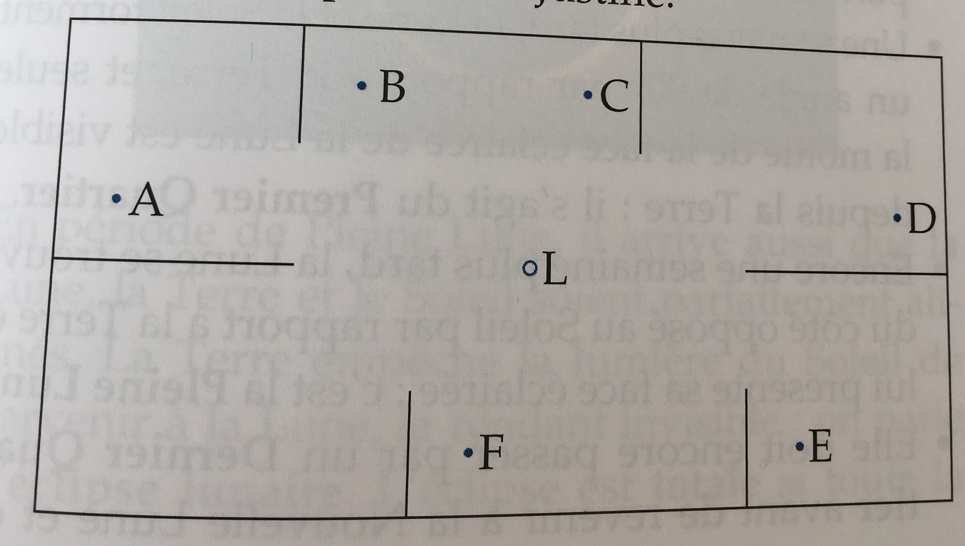

Exercice 2 : Soit une étoile et sa planète ; délimite les zones d’ombre et de pénombre.
Que verront les enfants A et B au travers de leurs lunettes selon leur position respective ?

. A

E

. B

Vitesse de la lumière
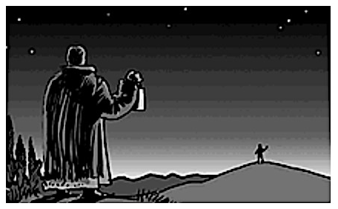
L’expérience de Galilée : En 1667, fut le premier à essayer de déterminer la vitesse de la lumière. Galilée et son assistant se tenaient sur deux montagnes éloignées mais visibles l’une de l’autre. Chacun des deux hommes tenaient une lanterne recouverte d’un cache.
Galilée retire le cache de sa lanterne et son assistant faisait de même dès qu’il voyait la lumière. Galilée mesurant le temps qu’il devait attendre pour voir la lumière de son assistant.
Le problème de cette méthode, elle dépendait de la vitesse de réaction des deux hommes et donc la valeur obtenue n’était pas vraiment correcte.

L’expérience de Oläus Römer : En 1676
L'astronome danois Oläus Römer effectue à Paris la première mesure de la vitesse de la lumière en 1676. En observant l'éclipse de Io satellite de Jupiter.
Sur la figure ci-dessous, on voit l'orbite d'Io, on voit aussi le soleil et l'orbite de la Terre.
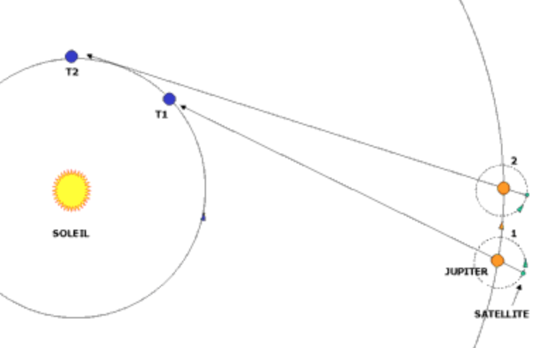
http://www.bernon.fr/index.php?page=la-lumiere-sources-et-propagation
Entre deux éclipses successives de Io, la Terre se déplace de T₁ à T₂ sur son orbite. Lorsque la Terre est en T₂, Römer observe alors la deuxième éclipse de Io en retard de plusieurs minutes comparativement à la première : en effet la lumière issue de Io a parcouru la distance supplémentaire T₁-T₂. Il en déduit que la propagation de la lumière n'est pas instantanée, et il calcule la vitesse de celle-ci : environ 212 000 kilomètre par seconde.
La vitesse de la lumière appelée célérité notée c est estimée à 300 000 Km/s dans le vide.

Exercice : La lumière, échelle à remonter le temps.

« Pour l’astronome, la lumière est une bénédiction. Grâce à elle, on peut remonter le fil du temps.
Parce que les distances sont considérables, même à 300 000 Km/s, la lumière provenant des étoiles met du temps à venir. Par exemple, elle met 8 min 30 s pour venir du Soleil jusqu’à la Terre. Ainsi, lorsque nous regardons le Soleil, nous le voyons comme il était il y a 8 min 30 s et non comme il est au moment où nous le regardons. Pour venir de l’étoile la plus proche de nous, proxima du Centaure, la lumière met 4 ans. La distance entre notre planète et cette étoile est donc de 4 a.l. (années- lumière).
Avec son télescope, lorsque l’astronome regarde loin dans l’espace, il regarde aussi loin dans le temps. Plus il regarde loin, plus il regarde tôt … les télescopes sont ainsi de formidables machines à remonter le temps. »
Le big-bang de David Pouilloux. Sciences et vie Junior n°71.

- Calcule la distance qui sépare le Soleil de la Terre.
- Quelle distance équivaut à une année lumière ?
- A quelle distance se situe l’étoile la plus « proche » de nous ?
- La lumière a-t-elle besoin d’un milieu matériel pour se propager ? Justifie.

Intensité de la lumière
Un synonyme de flux énergétique est comme la puissance exprimée en Watt. Il s’agit de la quantité d’énergie rayonnante qu’elle émet par unité de temps.
Le flux énergétique sera le plus souvent inférieur à la puissance car une partie de la puissance est dissipée sous forme d’énergie thermique.

Le flux lumineux sera quant à lui exprimé en lumens (lm) et correspond à la quantité de lumière visible qu’une source lumineuse émet par unité de temps. Le flux lumineux dépend du flux énergétique et de la nature du rayonnement émis.

L’origine des saisons

L’alternance des saisons est due à l’inclinaison de l’axe de rotation de la terre sur elle-même. Celui-ci forme un angle d’environ 23° par rapport à la perpendiculaire au plan de la trajectoire de la Terre autour du soleil.

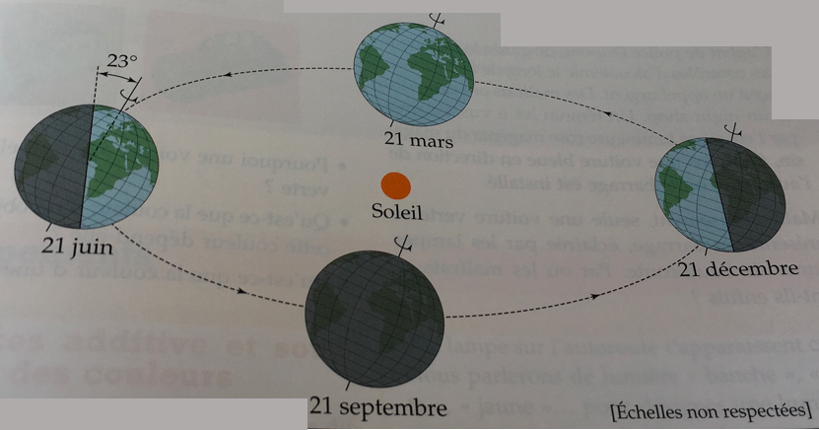
Commente ce schéma en prenant soin de parler des solstices d’été et d’hiver et des équinoxes de printemps et d’automne.

Couleur de la lumière

Synthèse additive des couleurs
Réalise l’expérience suivante :
- Place 2 lampes de poche de façon à ce que les faisceaux se croisent.
- Place devant chacune des lampes, un filtre de couleur et observe la couleur sur le mur
- Recommence l’expérience mais cette fois avec 3 lampes
Complète le tableau avec tes observations.
Filtre 1 | Filtre 2 | Filtre 3 | Couleur observée
Rouge | Bleu
Rouge | Vert
Vert | Bleu
Rouge | Vert | Bleu
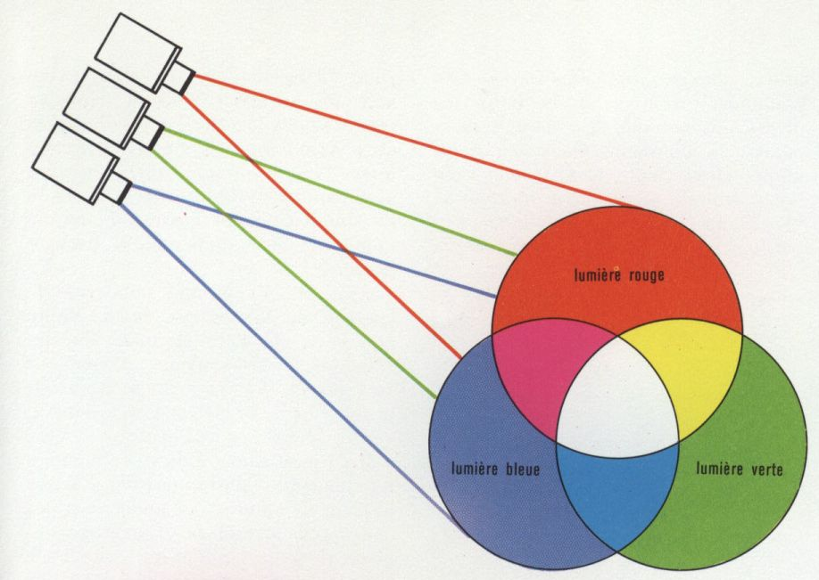
En guise de conclusion, colorie le dessin suivant avec les bonnes couleurs :

Le rouge, le bleu et le vert sont appelés couleurs fondamentales.

Synthèse soustractive des couleurs
Réalise l’expérience suivante : place des filtres devant une lampe de poche et observe la lumière obtenue sur le mur.
Complète le tableau pour consigner tes observations.
Filtre 1 | Filtre 2 | Filtre 3 | Couleur observée
Magenta (rose) | Jaune
Jaune | Cyan (bleu)
Magenta | Cyan
Magenta | Cyan | Jaune

Enfin en guise de conclusion, colorie le dessin dans les bonnes couleurs.
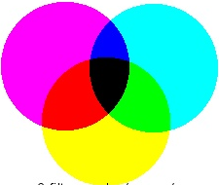

Spectre de la lumière blanche
Réalise l’expérience présentée sur le schéma ci-dessous :
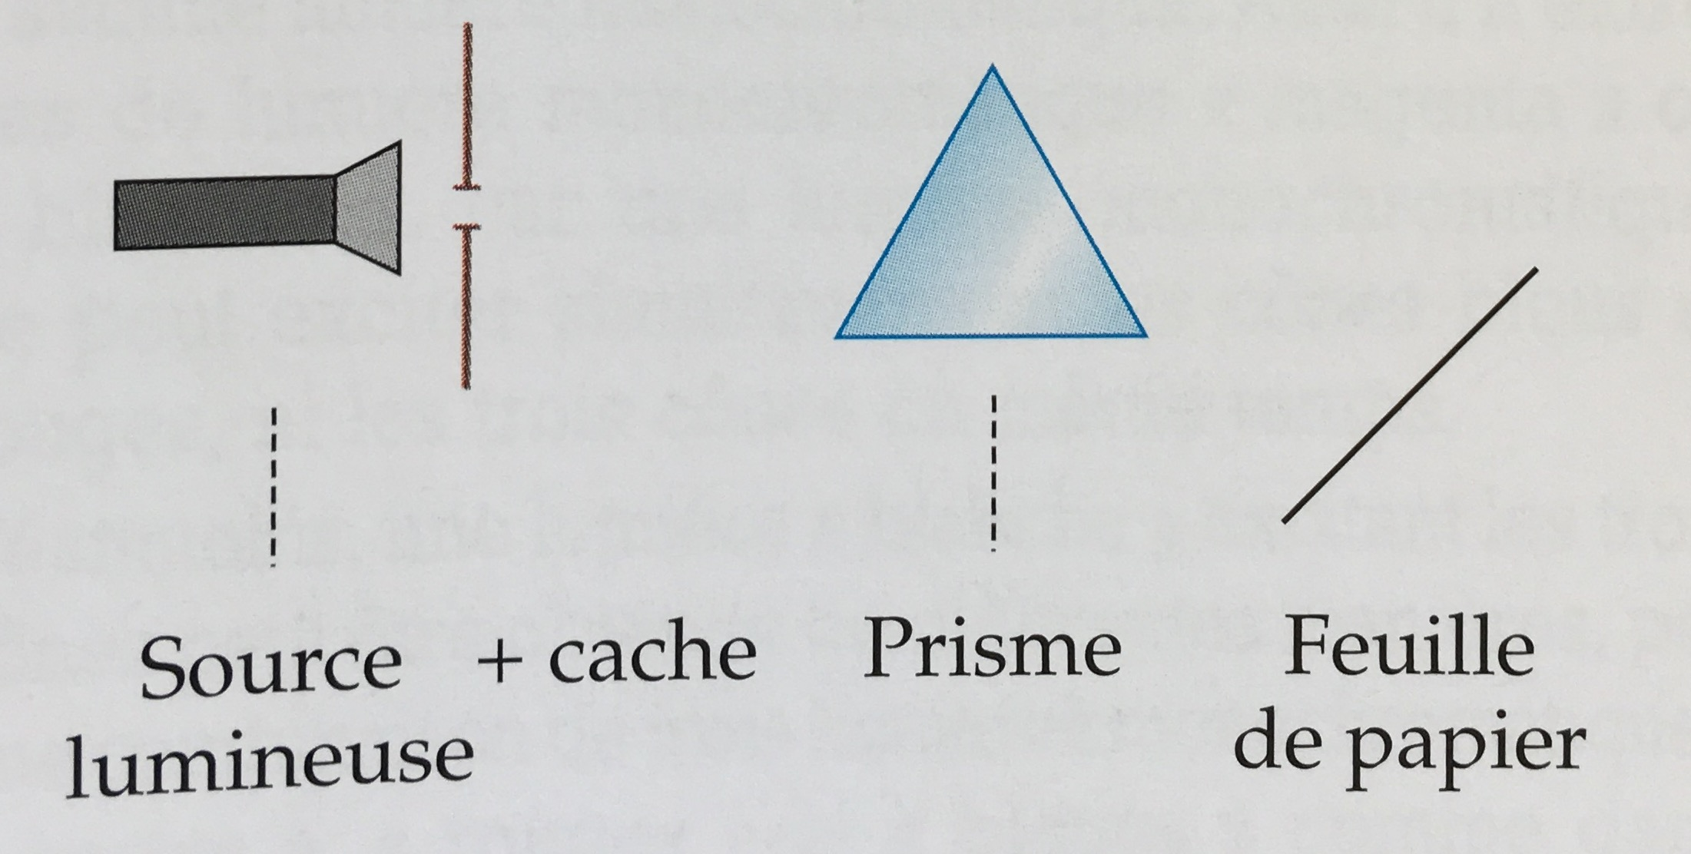

Dessine le faisceau de lumière résultant.

Sur base de ton schéma :
- Quelle est lumière est la moins déviée ?

- Quelle est la lumière la plus déviée ?

- Quelles sont les couleurs qui composent la lumière blanche ?

Un faisceau de lumière blanche est formé d’un ensemble de faisceaux lumineux colorés monochromatiques qui se superposent.
Lorsque cette lumière traverse un prisme, elle se décompose en un spectre dit continu car toutes les couleurs se touchent.

Application : l’arc-en-ciel

Explique et représente par un schéma le phénomène.

Document n°1
Un arc-en-ciel se forme lorsque le spectre continu de la lumière se décompose et devient visible dans le ciel. Un arc-en-ciel est constitué de sept bandes de couleur : rouge, orange, jaune, vert, bleu, indigo et violet. Bien que l’indigo ne soit pas bien visible, les fameuses "sept couleurs de l'arc-en-ciel" sont conservées car le chiffre 7 a une connotation positive chez les Occidentaux.
On peut observer un arc-en-ciel lorsque de l’eau en suspension dans l’air (le plus souvent de la pluie) est traversée par de la lumière (généralement celle du Soleil, mais il existe également des arcs-en-ciel lunaires) et que l’observateur tourne le dos à la source de lumière. Chaque goutte d'eau joue le rôle d'un prisme, dispersant la lumière blanche émise par le Soleil (ou la Lune) en différentes bandes de couleur. L'arc-en-ciel n'est ainsi, au final, qu'une illusion d'optique, apparaissant par temps humide ensoleillé ou à travers des chutes d’eau ou des cascades.
http://www.maxisciences.com/arc-en-ciel/arcs-en-ciel-le-phenomene-explique-et-illustre_art6282.html
Document n°2
L'arc en ciel est un phénomène de dispersion de la lumière du soleil sur un mur d'eau. La lumière est réfléchie et réfractée à l'intérieur des gouttelettes. L'indice de réfraction n de l'eau n'étant pas le même pour les différentes couleurs composant la lumière blanche, celles-ci sont séparées à la sortie de la gouttelette comme elles le sont à la sortie d'un prisme. La lumière bleue, par exemple, est préférentiellement réfléchie suivant un angle de 40,5° par rapport aux rayons du soleil, tandis que la lumière rouge est préférentiellement réfléchie suivant un angle de 42,4°.
http://culturesciencesphysique.ens-lyon.fr/ressource/arcenciel.xml

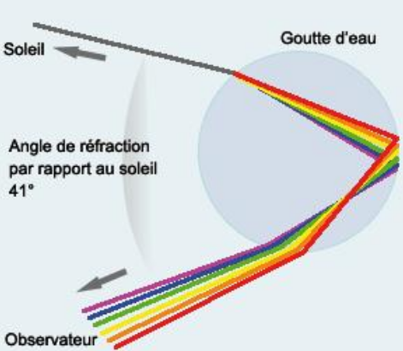
http://povda.e-monsite.com/pages/arcs-en-ciel/arcs-en-ciel-les-principes-de-formation.html

Chapitre 2 : Réflexion et réfraction
En guise d’introduction définissons sur base de ce schéma quelques termes :

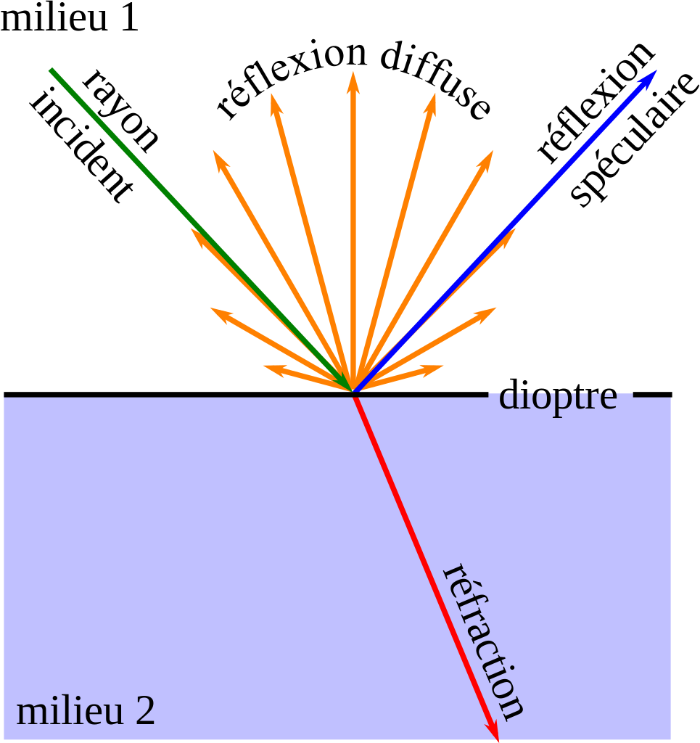
Milieu 1 : milieu d’où lequel le rayon de lumière est émis.
Milieu 2 : milieu dans lequel le rayon de lumière est renvoyé.
Le dioptre : est la surface qui sépare les deux milieux.
Le rayon incident : est le rayon lumineux arrivant sur le dioptre.
Le point d’incidence : est le point d’intersection entre le rayon incident et le dioptre.
Le rayon réfléchi : est le rayon renvoyé dans le même milieu par le dioptre.
Le rayon réfracté : est le rayon dévié dans un autre milieu en traversant le dioptre.

En guise d’introduction, voici une vidéo https://www.youtube.com/watch?v=J22D4tQu5GI qui va te montrer différentes expériences que nous allons ensuite expliquer dans ce chapitre.

Réflexion
La réflexion est le changement de direction que subissent les rayons d’un faisceau de lumière lorsqu’il rencontre une surface d’un objet opaque ou la séparation entre deux milieux. Les rayons sont alors renvoyés dans le milieu d’où ils viennent.
On distingue deux types de réflexions :
- la réflexion diffuse (synonyme : diffusion) ;
- la réflexion spéculaire.

La réflexion spéculaire
Il s’agit du cas où un rayon incident rencontre un miroir. Dans de tels cas, le rayon réfléchi obéit aux deux lois de la réflexion spéculaire :
1e loi : le rayon réfléchi se trouve dans le plan formé par le rayon incident et la normale au miroir au point d’incidence, de l’autre côté de la normale
2e loi : l’angle réfléchi $\hat{r}$ formé par le rayon réfléchi et la normale est égale à l’angle incident î formé par le rayon incident et la normale : $\hat{r}= î$

Complète le schéma suivant en y ajoutant : le point d’incidence, la normale au plan, le rayon incident, le rayon réfléchi, l’angle d’incidence î et l’angle réfléchi $\hat{r}$
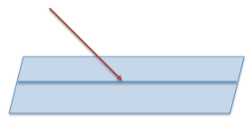

En plus des miroirs plans, il existe des miroirs concaves et des miroirs convexes. Les deux lois que nous venons de voir sont valables quelque soit la forme du miroir et donc également valable pour les miroirs concaves et convexes.

Miroir concave : Miroir convexe :
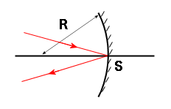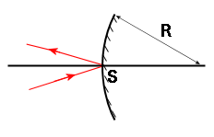

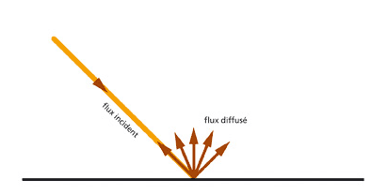
La réflexion diffuse

La réflexion diffuse a lieu quand la surface du dioptre n’est pas suffisamment plane. Chaque faisceau du rayon lumineux suivra les lois de la réflexion spéculaire mais si on regarde le rayon dans son entièreté, celui-ci sera renvoyé dans de nombreuses directions.

Image par un miroir plan
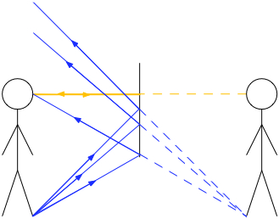
(http://phymain.unisciel.fr/experience-des-deux-bougies/)
Quand tu te regardes dans un miroir, tu as l’impression que ton image se trouve de l’autre côté du miroir comme le montre le dessin ci-à côté … En optique on parle d’image virtuelle

L’image virtuelle a pour caractéristiques :
- d’être située de l’autre côté du miroir, à la même distance du miroir que l’objet ;
- d’avoir la même taille que l’objet ;
- d’être droite par rapport à l’objet (le haut est en haut) ;
- d’être inversée par rapport à l’objet (la gauche est à droite et la droite est à gauche).

D’un point de vue mathématique cette image virtuelle est la symétrie orthogonale de l’objet par rapport au plan miroir

Exercice : Dessine l’image virtuelle cette forme
Miroir

Objet

Réfraction

Mise en situation
Place une pièce dans un aquarium ; un élève se place au-dessus de l’aquarium et regarde dans l’aquarium. L’élève indique à un de ses camarades la position où se trouve la pièce pour que le deuxième élève puisse à l’aide d’un pique à brochette la toucher.
Un troisième élève regarde l’aquarium en se mettant à la même hauteur que l’aquarium

Que constatons-nous ? Est-ce que la position indiquée par le premier élève permet au deuxième élève de toucher la pièce ? Est-ce que les trois observateurs voient la pièce au même endroit ?

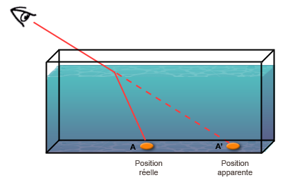
Si on schématise la situation du point de vue du premier expérimentateur ; voici ce que l’on obtient. L’observateur voit la pièce dans le prolongement de son regard, mais la pièce n’est pas réellement à cette position. Ce phénomène physique s’appelle la REFRACTION.
Mais qu’est-ce ?

Indice de réfraction
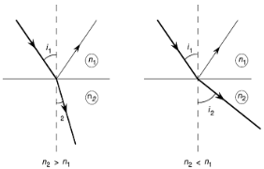
La réfraction est le changement de direction que subissent un les rayons d’un faisceau de lumière lorsqu’il rencontre la surface de séparation (DIOPTRE) de deux milieux transparents et pénètre dans le second milieu. Le premier milieu sera noté n₁ et le second n₂.

Le schéma suivant présente deux cas possibles. Comment pourrais-tu décrire l’angle i₂ formé dans ces deux cas ?

Dans le premier cas (à gauche), les rayons de lumière se rapprochent de la normale (perpendiculaire) au dioptre. On dit que le second milieu est plus réfringent que le premier.
Cela se note : n₂ > n₁

Dans le second cas (à droite), les rayons de lumière s’éloignent de la normale (perpendiculaire) au dioptre. On dit que le second milieu est moins réfringent que le premier.
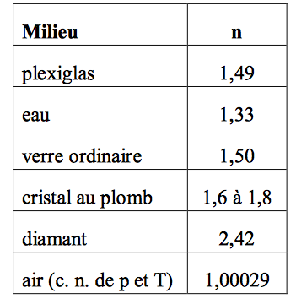
Cela se note : n₂ < n₁

Les milieux transparents peuvent donc être classé selon leur réfringence ; on parle d’indice de réfraction.

Pour information cet indice de réfraction est le rapport entre la vitesse de la lumière dans le vide et la vitesse de la lumière dans un milieu donné. Il s’agit donc d’un nombre sans unité.

Réfractions à travers deux dioptres
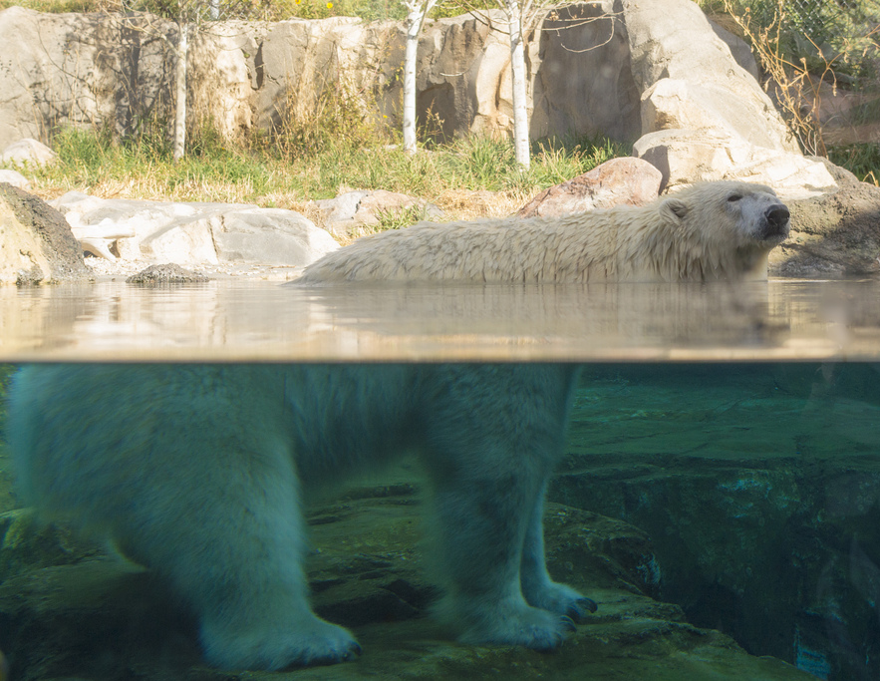
Envisageons le cas où des rayons de lumière traverse un morceau de verre plane (ou plexiglass) et ressortent dans l’air.
Réalisons le même genre d’expérience en plaçant derrière le morceau de plexiglass un objet plus grand que le morceau de plexiglass.

Qu’observes-tu ?

Cette illusion d’optique vient du fait que la lumière provenant de l’objet a été réfractée deux fois de suite en traversant le plexiglass.
En passant de l’air dans le plexiglass, la lumière est passée d’un milieu moins réfringent dans un milieu plus réfringent et donc le rayon s’est rapproché de la normale.
Ensuite en sortant du plexiglass dans l’air, la tendance a été inversée et le rayon sortant s’est éloigné de la normale.
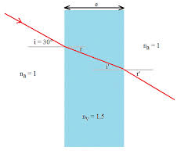
Ces deux déviations se compensent exactement et il en résulte une simple translation de l’image qui donne l’impression que l’image est « coupée ». Cette translation sera d’autant plus grande que le plexiglass est épais.
On peut schématiser la situation générale :
La lumière ressort du plexiglass avec un angle de réfraction $\hat{r}$ identique à l’angle d’incidence$î$ avec lequel elle y était entrée.

Les deux réfractions successives (entrée et sortir du plexiglass) sont précisément l’inverse l’une de l’autre.
Si on inverse le sens de propagation, on aurait exactement le même trajet à travers le dioptre ; c’est le principe du retour inverse qui s’énonce comme suit :
Le trajet suivi par la lumière ne dépend pas du sens de celle-ci.
Nous venons de voir ce qu’il se passe pour un dioptre de type parallélépipède rectangle, voyons maintenant ce qu’il se passe dans un prisme.

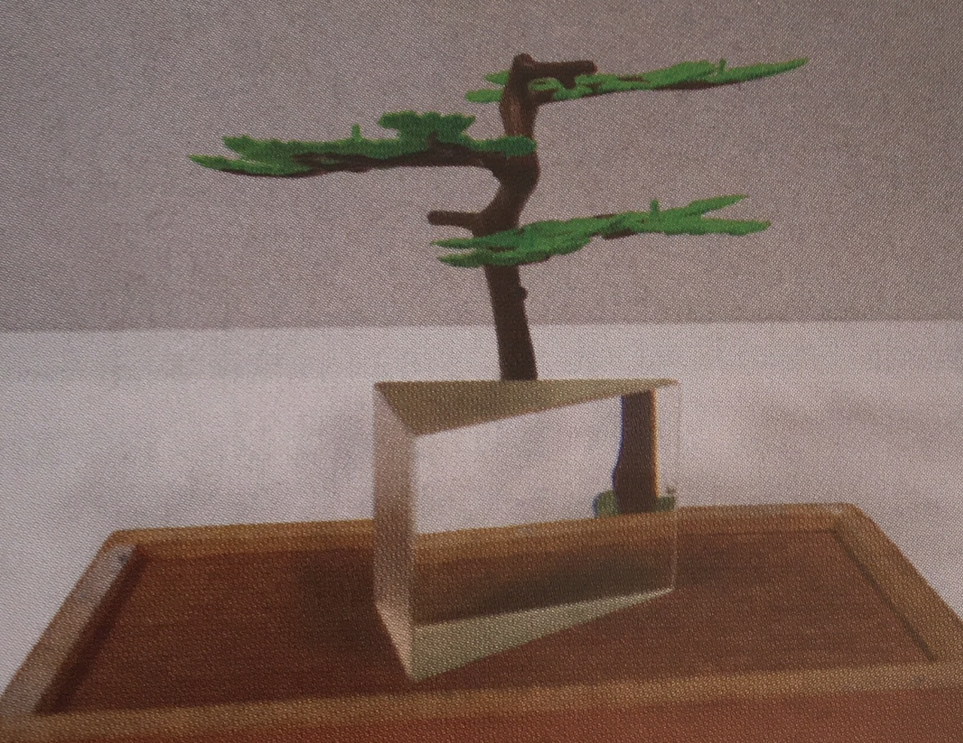
Observons ce qu’il se passe quand on place un prisme et que l’on regarde un objet placé derrière lui.

La lumière, tout comme dans le cas précédent, est réfractée deux fois de suite MAIS, dans ce cas : les deux déviations se renforcent au lieu de se compenser comme le montre le schéma ci-joint.
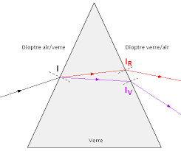
Sur ce dessin :
- l signifie faisceau de lumière,
- l_{R} signifie faisceau de lumière réel,
- l_{R-V} signifie faisceau de lumière virtuelle.

On a donc une déviation du faisceau de lumière.

Lois de la réfraction
Nous avons vu précédemment que chaque milieu transparent était caractérisé par un indice de réfraction.
Lorsqu’un rayon incident rencontre un dioptre (surface de séparation entre deux milieux transparents), le rayon réfracté obéit aux deux lois de lois de la réfraction.
La première de ces lois est que le rayon réfracté se trouve dans le plan formé par le faisceau incident et la normale au dioptre au point d’incidence, de l’autre côté de la normale.
La seconde loi te permettra de connaître l’angle avec lequel un faisceau de lumière sortira du second milieu, elle est connue sous le nom de loi de Snell-Descarte. Celle-ci nous dit que l’angle $\hat{r}$ que le rayon réfracté forme avec la normale est lié à l’angle $\hat{i}$ formé par le rayon incident et la normale. Cette loi s’écrit comme suit :

n₁ . sin $\hat{i}$ = n₂ . sin $\hat{r}$
avec n₁ l’indice de réfraction du premier milieu
n₂ l’indice de réfraction du second milieu
$\hat{i}$ l’angle d’incidence
$\hat{r}$ l’angle réfracté

Application : Un fin faisceau lumineux arrive de l’air (n = 1) à la surface libre d’un liquide sous un angle d’incidence de 55° et est dévié avec un angle de 40°.
Quel est l’indice de réfraction de ce liquide ? Est-il plus ou moins réfringent que l’eau ?

Réflexion partielle et réflexion totale

Réflexion partielle
Si tu envoies un faisceau de lumière de l’air (milieu 1) vers de l’eau ou du plexiglass (milieu 2), le deuxième milieu étant plus réfringent que l’air ; tu observeras DEUX FAISEAUX de lumière. Le premier faisceau étant le faisceau réfracté et le second étant le faisceau réfléchi comme le montre le schéma suivant :
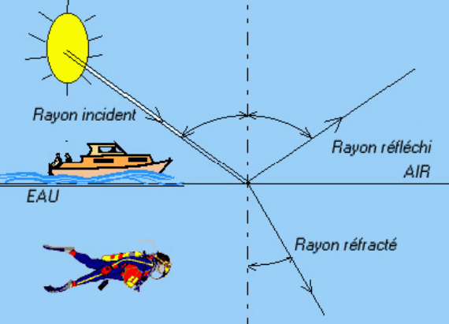
Le faisceau réfléchi suit les lois de la réflexion spéculaire et le faisceau réfracté suit les lois de la réfraction.

Que se passe-t-il si l’angle incident augmente ?
(vidéo)

Au fur et à mesure que l’angle incident s’éloigne de la normale, l’intensité du faisceau réfléchi augmente tandis que celle du faisceau réfracté diminue. Toute la lumière envoyée vers le dioptre ne le traverse donc pas ; une partie est réfléchie vers le milieu d’où il vient. On a donc une réflexion partielle.

Réflexion totale
Prenons le cas où le milieu incident est moins réfringent que le milieu vers lequel le faisceau de lumière est envoyé comme par exemple de l’eau vers l’air.
Réalisons la même expérience c’est à dire augmenter l’angle incident.
On observe que lorsque l’angle d’incidence augmente, l’intensité du faisceau réfléchi augmente et celle du faisceau réfracté diminue (1).
- Si on continue à augmenter l’angle d’incidence, on arrivera à un angle particulier, appelé angle limite qui dépendra des milieux considérés (2).
- Si on augmente encore l’angle incident, on n’observe plus aucun faisceau réfracté ; l’ensemble du faisceau de lumière est totalement réfléchi (3).

(1) (2) (3)
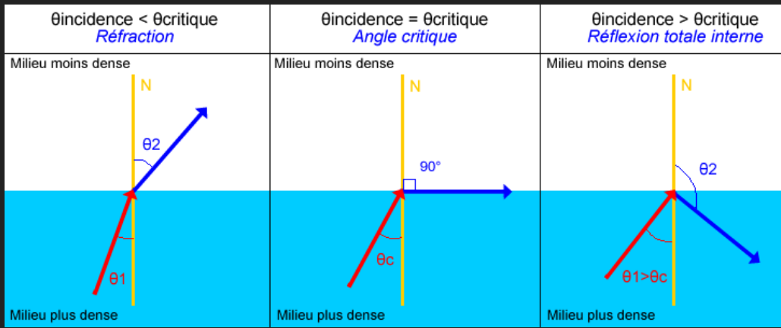
Des expériences ont permis d’établir la formule permettant de prédire l’angle limite et ce en fonction des deux milieux considérés :

sin $\hat{i}$ _{lim} = $\frac{n-}{n+}$
où n – est l’indice de réfraction du milieu le moins réfringent
n + est l’indice de réfraction du milieu le plus réfringent

Application :
Calcule l’angle limite pour un faisceau de lumière passant de l’air vers l’eau et du diamant vers l’air.

Utilisation de la réflexion totale : la fibre optique.
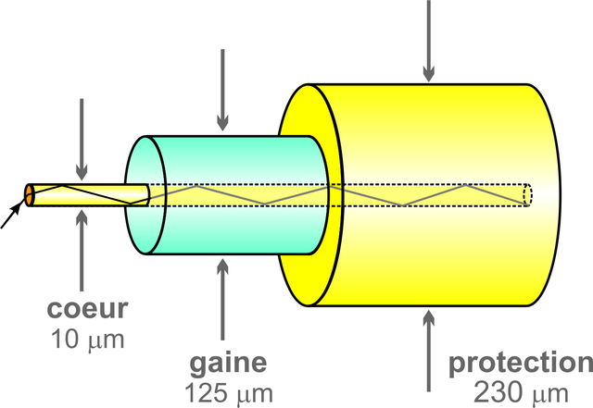

Une fibre optique est un fin fil cylindrique constitué de 3 parties :
- Le cœur est constitué de verre.
- La gaine est constituée de verre dont l’indice de réfraction est légèrement inférieur.
- La gaine de protection est opaque.

Lorsqu’elle rencontre le dioptre qui sépare le cœur de la gaine, la lumière subit de multiples réflexions totales tout au long de la fibre optique. Elle reste confinée dans la fibre et n’en sort qu’à l’autre extrémité.
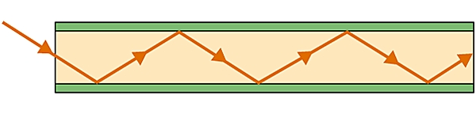
La fibre optique est utilisée dans le milieu médical : l’endoscopie, mais aussi dans les télécommunications : téléphonie, internet.

Chapitre 3 : les lentilles

Les lentilles

Introduction
Une lentille est un milieu transparent limité par deux surfaces dont une au moins est sphérique.
Il en existe de plusieurs types :
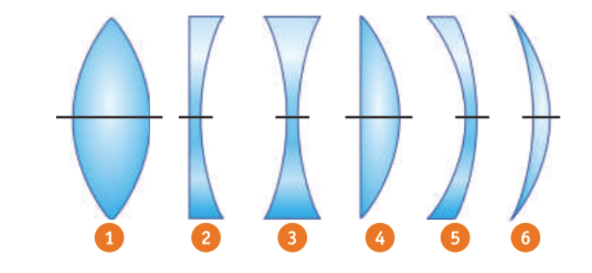
On distingue deux grands types de lentilles : les lentilles à bords minces et à bords épais.

Rappels :
Une face est convexe si elle est bombée vers l’extérieur.
Une face est concave si elle est bombée vers l’intérieur = lentille à bords épais.

Les lentilles 1, 4 et 6 sont des lentilles minces et les lentilles 2, 3 et 5 sont des lentilles à bords épais.
Lentille | Nom
1 | Lentille biconvexe
2 | Lentille plane-concave
3 | Lentille biconcave
4 | Lentille plane-convexe
5 | Ménisque
6 | Ménisque

Dans la suite de ce cours, nous allons nous intéresser aux lentilles biconcaves et biconvexes. Celles-ci peuvent se schématiser comme suit :

Lentille biconvexe Lentille biconcave

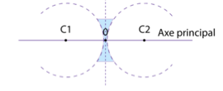
Les lentilles sont caractérisées par différents points particuliers : le centre de courbure, le centre optique et l’axe principal de la lentille.
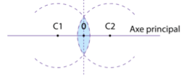
Le plan de la lentille biconvexe Le plan de la lentille biconcave
où :
- C₁ et C₂ sont les centres de courbure de la lentille.
- La droite passant par les deux centres de courbure = l’axe principal de la lentille.
- L’intersection entre l’axe de la lentille et le plan de la lentille est appelé le centre optique.

Distance focale, convergence, divergence et foyer

Lentille biconvexe
Comme nous venons de le voir, une lentille biconvexe est une lentille à bords minces. Que se passe-t-il quand un faisceau de lumière atteint une telle lentille ?
Pour se faire, projetons sur une lentille biconvexe plusieurs rayons lumineux parallèlement à l’axe principal, voici ce que l’on observe. Schématise cette situation sur le dessin suivant :

Les rayons lumineux parallèles à l’axe principal, après réfraction au niveau de la lentille se coupent en un même point de cet axe appelé foyer image F’. On dit qu’une lentille biconvexe est convergente.
La distance qui sépare le foyer du centre optique de la lentille est appelée la distance focale : f.

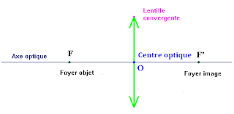
La source lumineuse et le foyer image sont situés de part et d’autre de la lentille. On définit un autre foyer F qui se trouve du même côté que la source lumineuse à la même distance du centre optique que F’.
Cela peut se résumer schématiquement comme suit :

Lentille biconcave
Projetons sur une lentille biconcave plusieurs rayons lumineux parallèlement à l’axe principal, voici ce que l’on observe. Schématise cette situation sur le dessin suivant :

Conclusions :
Les rayons lumineux parallèles à l’axe principal, après réfraction au niveau de la lentille s’écartent de cet axe. On dit qu’une lentille biconcave est divergente.

Les autres considérations qui ont été faites pour une lentille biconvexe restent d’application pour une lentille biconcave.

Image par une lentille
Avant de se lancer dans le dessin d’image passant par une lentille, il est important de parler du centre optique et de sa particularité : un faisceau qui passe par le centre optique d’une lentille (biconcave ou biconvexe) n’est pas dévié.
De plus, ce que nous avons vu pour les faisceaux arrivant sur des lentilles biconcaves ou biconvexes restent d’application.

Cas des lentilles convergentes
L’image formée par une lentille convergente possède des caractéristiques qui dépendent de la distance à laquelle l’objet se trouve de la lentille.

- Si l’objet se situe plus loin que le foyer

Quand d > f, L’image formée sera :
- plus petite que l’objet;
- renversée;
- réelle (on peut la capter sur un écran)
Quand d =2f, l’image formée sera
- de la même taille que l’objet ;
- renversée ;
- réelle

- Si l’objet se situe entre le foyer et la lentille

Quand 0 < d < f, L’image formée sera :
- plus grande que l’objet;
- droite;;
- virtuelle (on ne peut pas la capter sur un écran)

Cas particulier : quand d = f , il sera impossible d’obtenir une image

Application : trace l’image obtenue pour les deux situations présentées.

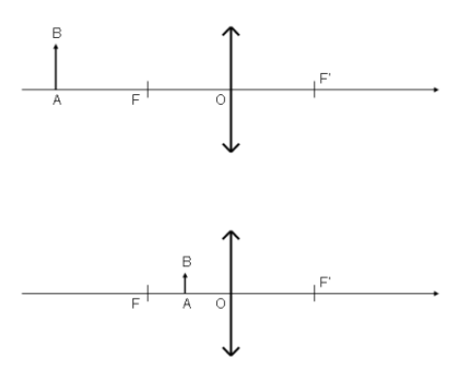

Cas des lentilles divergentes

On peut faire exactement le même développement pour une lentille divergente. Si on réalise l’expérience de placer un objet devant une telle lentille, on obtiendra, quelle que soit la distance entre l’objet et la lentille, une image qui sera :
- plus petite que l’objet ;
- droite (haut et bas sont respectés) ;
- virtuelle (on ne peut pas la capter sur un écran.

La représentation schématique est la suivante :

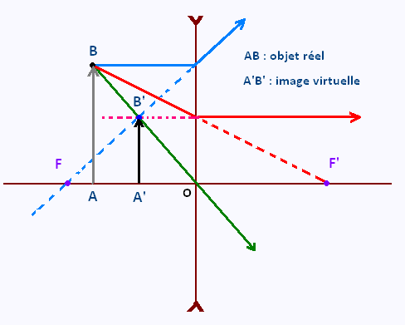

Application : trace l’image obtenue

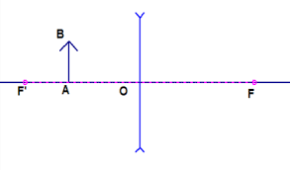
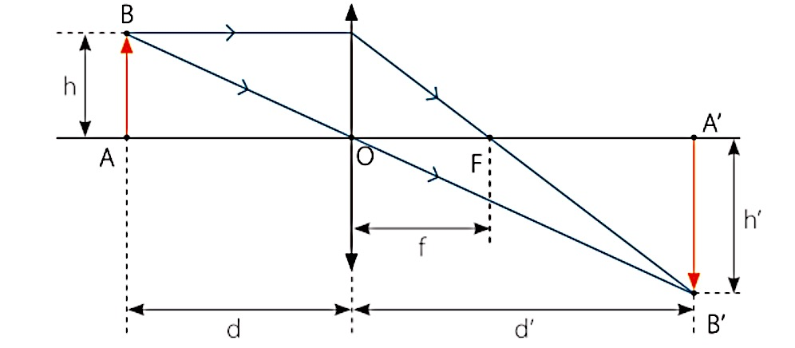

Lois de conjugaison
Soit le schéma suivant représentant l’image obtenue pour une lentille convergente :
Avec : $\overline{OA}$ qui correspond à la distance de l’objet au centre optique : d
$\overline{{OA}^{'}}$ qui correspond à la distance du centre optique à l’image : d’
$\overline{OF}$ qui correspond à la distance focale : f
$\overline{AB}$ qui correspond à la taille de l’objet : h
$\overline{A^{'}B'}$ qui correspond à la taille de l’image : h’

Alors : $\frac{1}{f}$ = $\frac{1}{d}$ + $\frac{1}{d'}$
Cette relation est appelée la loi de conjugaison, elle permet de déterminer par calcul la position de l’image par rapport à celle de l’objet.

Cette formule est applicable pour les lentilles convergente et divergente à condition de respecter ce référentiel :
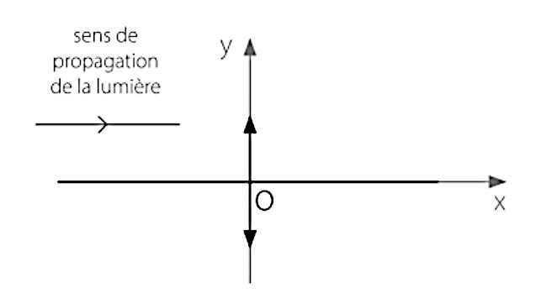
L’objet est toujours positionné à gauche de la lentille :
- Le point A est donc négatif et la distance d est donc négative.
- La distance focale f est positive.
- La distance d’ est positive.
- La hauteur de l’image h’ est négative comme le point B’ est situé en dessous de l’axe X.
- La hauteur h de l’objet est positive.

Pour comparer la taille de l’objet à la taille de l’image, on calcule le grandissement de la lentille :
G = $\frac{h'}{h}$ = $\frac{d'}{d}$

Lorsque G >1, l’image est plus grande que l’objet.
Lorsque G = 1, l’image à la même taille que l’objet.
Lorsque G < 1, l’image est plus petite que l’objet.

Lorsque le grandissement est positif : l’image est droite et virtuelle.
Lorsque le grandissement est négatif : l’image est renversée et réelle.
Applications :
Exercice 1
Dans chacun des cas envisagés :
- Localise et schématise la lentille qui donne l’image de l’objet.
- Localise les foyers de cette lentille.
- Détermine les valeurs de f, d et d’ et vérifie à l’aide des formules étudiées.
- Énonce les caractéristiques de l’image.

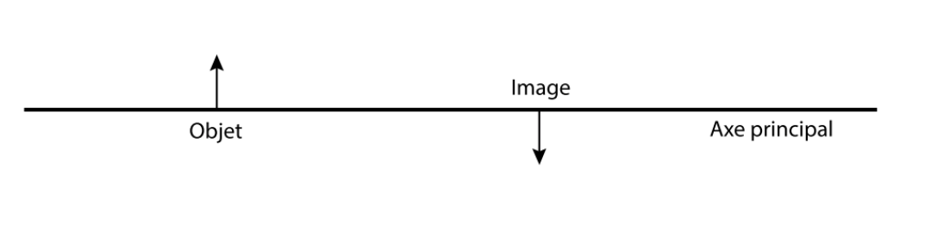

Chapitre 4 : Description et modélisation de l’œil
Il t’est demandé comme travail pour l’examen de juin de remplir les feuilles suivantes en t’aidant d’internet ou de livres.
L’idée est de présenter autrement, en l’appliquant à un cas réel de la vie de tous les jours, la théorie sur les lentilles vues en classe.
Ce travail comptera pour 10% de l’examen ; il est à rendre pour le vendredi 28 MAI, dans une pochette.
Concrètement dans ce document tu as :
- le schéma de l’œil à compléter pour identifier les différents composants de ce dernier ainsi que leur rôle respectif ;
- des définitions à construire ;
- des schématisations des visions de près et de loin à réaliser ;
- des descriptions des défauts visuels avec leur correction respective pour réaliser des schémas de ces dernières ;
- une analyse d’une prescription pour des lunettes avec l’explication des indications du prescripteur.

Toutes les questions posées et les schématisations à réaliser sont dans des encadrés. Toutes les consignes sont indiquées en gras et italique juste avant l’encadré utilisé pour placer la réponse.
Les schémas doivent être réalisés au crayon, les réponses et annotations diverses seront copiées proprement.

Grille d’évaluation
Critères | Indicateurs | Points
Qualité générale du document | L’orthographe est vérifiée.  L’écriture est soignée et lisible. | /2
Qualité du contenu | Les définitions sont claires.  Les termes scientifiques (composants de l’œil) sont correctement utilisés.  Les légendes sont indiquées sur tous les schémas. | /4
Qualité des schématisations | Les dessins sont réalisés à la latte.  Les rayons lumineux sont clairement identifiés.  Les schématisations respectent les conventions (dessins lentilles, foyer, distance focale, distance objet, etc).  Tous les schémas sont réalisés. | /6
Qualité de la description des défauts visuels | Les schémas de la correction du défaut sont clairs.  Les schémas respectent les conventions vues en classe. | /4
Qualité de l’analyse d’une prescription ophtalmique. | L’analyse reprend les différentes informations de la prescription.  L’explication est claire et se base sur l’analyse du départ.  La conclusion est bien formulée et identifie le ou les défaut(s) visuel(s). | /4

L’anatomie de l’œil
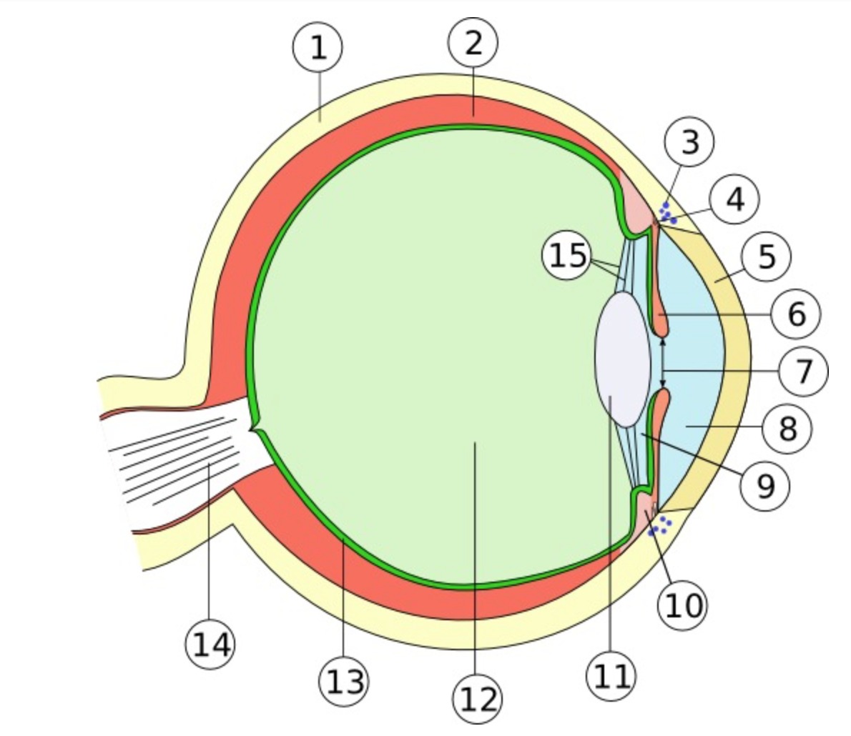
Complète la légende de ce schéma en te basant sur le texte ci-dessous :
http://data.abuledu.org/wp/?LOM=5533
L’œil est un globe presque sphérique d’environ 24 mm de diamètre constitué d’une succession de structures ayant chacune un rôle déterminé.
Son enveloppe extérieure est constituée d’une membrane pratiquement opaque appelée sclérotique ou « blanc de l’œil ».
Au niveau antérieur de l’œil, la sclérotique laisse la place à la cornée, la cornée est une membrane incolore sphérique vers l’extérieur et laissant entrer des faisceaux lumineux dans l’œil.
Au passage du dioptre air-cornée, les faisceaux lumineux subissent une déviation car l’indice de réfraction des deux milieux diffère.
La lumière sort de la cornée pour arriver dans un milieu ressemblant à de l’eau : l’humeur aqueuse en subissant une deuxième réfraction.
La lumière rencontre alors l’iris, l’iris est un anneau coloré qui se contracte ou se dilate pour réguler la quantité de lumière rentrant à l’intérieur de l’œil par un orifice appelé la pupille.
1

2

3

4

5

6

7

8

9

10

11

12

13

14
L’iris est le prolongement de la choroïde, membrane sombre qui tapisse la sclérotique.
Juste derrière l’iris, se trouve le cristallin, c’est une masse fibreuse transparente qui constitue une lentille convergente flexible.
La courbure du cristallin est contrôlée par les muscles ciliaires.
Le cristallin est rattaché aux muscles ciliaires par des ligaments, ce qui permet l’accommodation (mise au point de l’image).
La partie de l’œil postérieure au cristallin est remplie d’une substance gélatineuse et transparente appelée humeur vitrée.
La surface intérieure du globe oculaire est constituée par la rétine.
La rétine est une membrane fragile formée de plusieurs couches de cellules : les cônes et les bâtonnets.
Ces cellules transforment la lumière en impulsion nerveuses transmises par le nerf optique et traitées par le cerveau.

Une bonne vue de près et de loin
Nous venons de voir que d’un point de vue optique, on peut réduire l’œil à un ensemble de milieux transparents contenus dans une boîte noire munie d’une entrée de lumière : la pupille.
La pupille joue le rôle de diaphragme afin de laisser passer plus ou moins la lumière.
Son diamètre augmente pour laisser passer plus de lumière et diminue pour laisser passer moins de lumière.
Le cristallin se comporte comme une lentille convergente biconvexe dont on peut modifier la courbure et donc la distance focale grâce aux muscles ciliaires.

Définis :
Pupille

Cristallin

Vision de loin
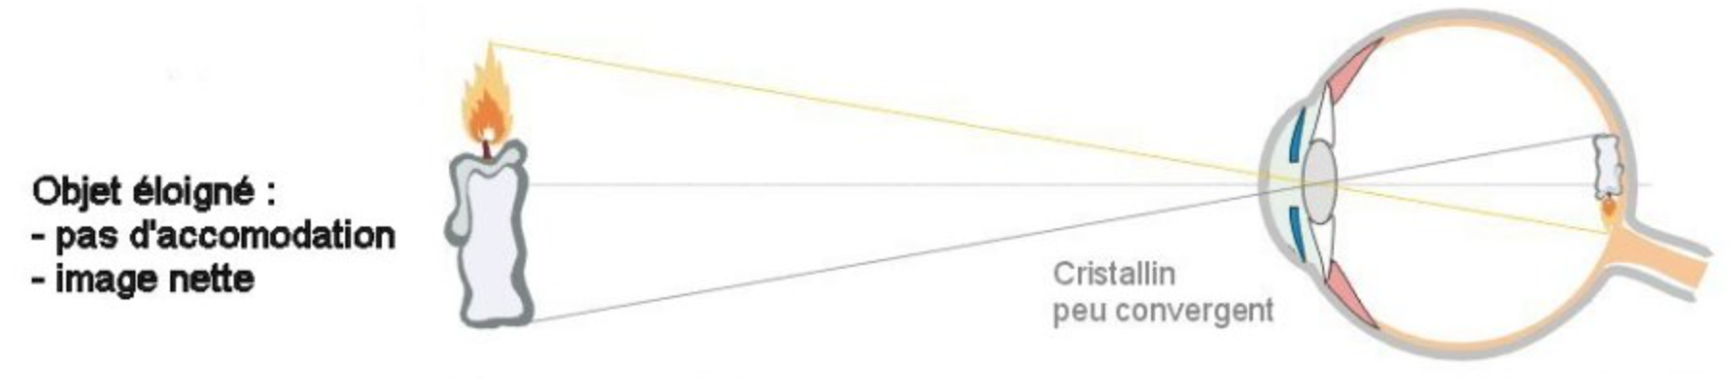
Lorsque l’objet est éloigné, les rayons lumineux renvoyés par l’objet arrivent parallèlement à l’axe du cristallin, l’image se forme alors sur la rétine :

http://raymond.rodriguez1.free.fr/Documents/Organisme-A/Vision/accomodation.jpg

Schématise comme on l’a vu précédemment la vision de loin.

Vision de près
Si l’objet se rapproche à moins de 60 cm, les rayons renvoyés par l’objet arrivent comme s’ils provenaient du foyer-objet et l’image se forme derrière la rétine.
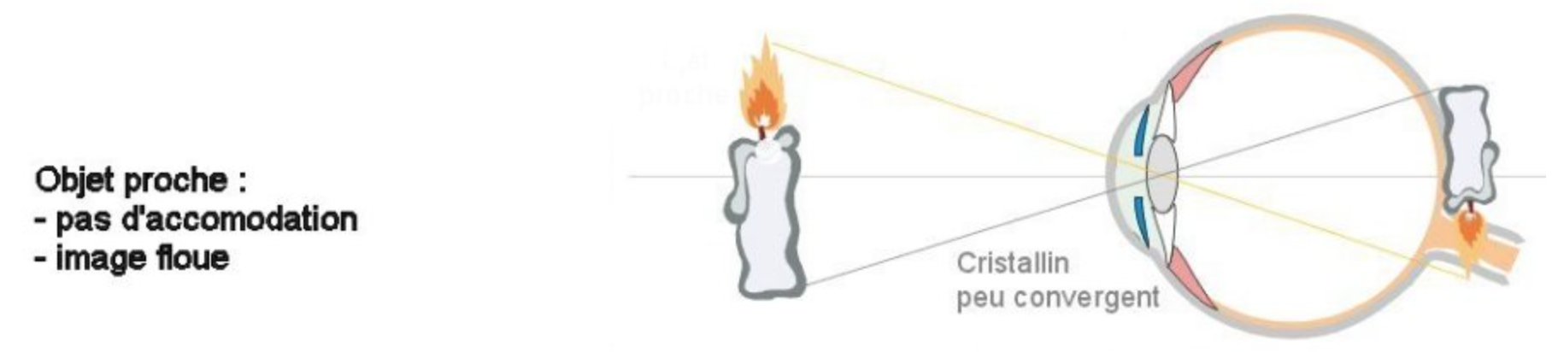
http://raymond.rodriguez1.free.fr/Documents/Organisme-A/Vision/accomodation.jpg

Pour ramener l’image de l’objet sur la rétine, le cristallin modifie sa courbure en l’augmentant ce qui rend le cristallin plus convergent et diminue la distance focale.
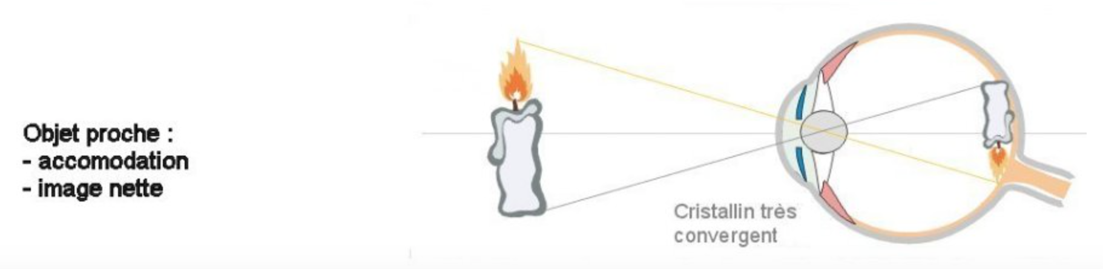
Ce phénomène s’appelle l’accommodation.

http://raymond.rodriguez1.free.fr/Documents/Organisme-A/Vision/accomodation.jpg

Schématise comme on l’a vu précédemment la vision de près.

Caractéristiques de l’image
Une image nette se forme toujours sur la rétine. REM : Toute image formée devant ou derrière la rétine sera floue.
L’image qui se forme sur la rétine est renversée et plus petite. La rétine transforme cette image en message nerveux qui est transmis via le nerf optique au cerveau.
Le cerveau retourne cette image, ce qui nous permet de voir l’image à l’endroit.

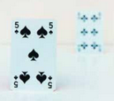
Les défauts de l’œil et leur correction
- La myopie

L’œil myope distingue mal les objets éloignés contrairement à ceux qui sont proches.

Les causes de la myopie sont :
- un œil trop profond alors que la distance focale cornée-cristallin est normale,
- une lentille cornée-cristallin trop convergente (distance focale au repos trop courte),
et l’image d’un objet très éloigné se forme en avant de la rétine (trop convergent)

La vision des objets lointains est floue alors que la vision des objets rapprochés est nette comme l’œil ne doit pas accommoder.
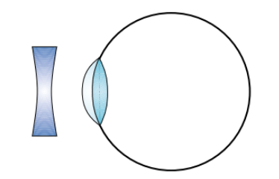
Œil myope œil myope avec son verre de lunettes

Pour corriger ce défaut, il faut placer devant l’œil des lunettes correctrices.
Ces lunettes sont des lentilles qui vont permettre de reculer l’image formée, ce type de lentilles est donc divergent.

Schématise comme on l’a vu précédemment la myopie corrigée.

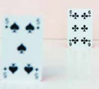
- L’hypermétropie
L’hypermétrope distingue mal les objets proches de l’œil contrairement à ceux éloignés.

L’œil hypermétrope est généralement trop court (pas assez profond) et l’image se forme alors en arrière de la rétine (trop peu convergent).
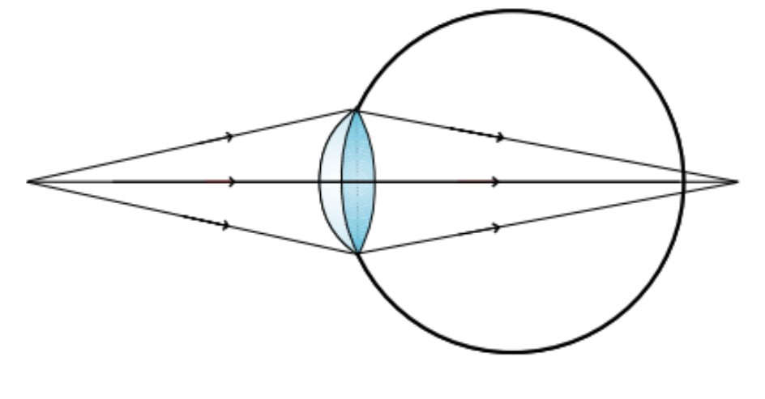

La vision de loin est nette et celle de près est floue.

Pour corriger ce défaut, il faut placer devant l’œil des lunettes correctrices qui vont permettre de rapprocher l’image formée = lentilles convergentes.
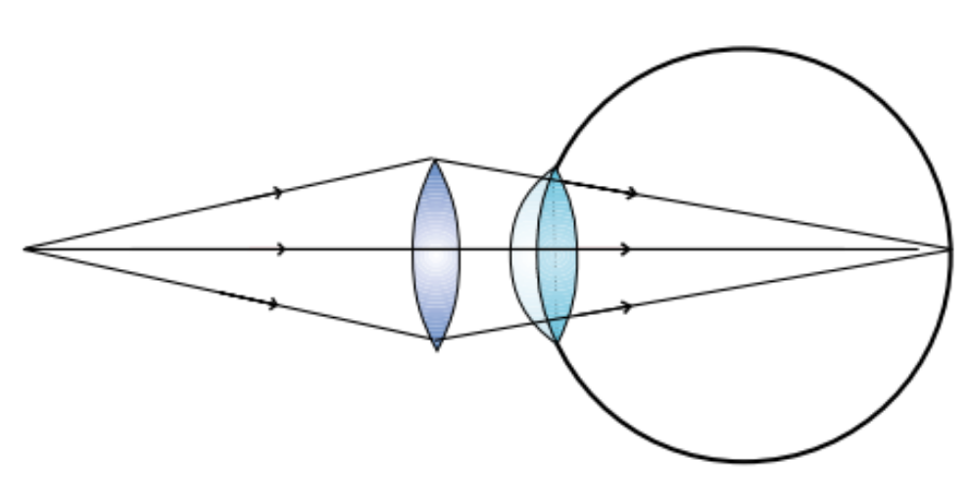

Œil hypermétrope corrigé.

Schématise comme on l’a vu précédemment l’hypermétropie corrigée

- La presbytie
Avec l’âge, le cristallin ne sait plus accommoder car il perd de sa souplesse.
La correction se fait à l’aide de verres progressifs :
- la partie supérieure du verre permet de corriger les défauts de vision de loin.
- La partie inférieure du verre permet de corriger les défauts de vision de près.

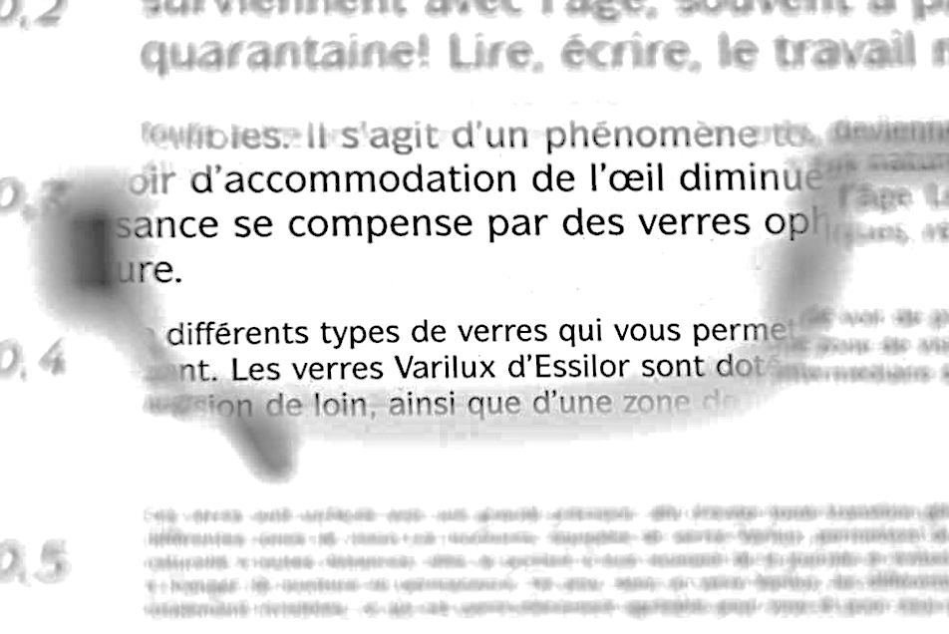

http://www.michilsopticiens.be/fr/votre-vue/la-presbytie.html

Comment peut-on reconnaître facilement quelqu’un qui souffre de presbytie lorsqu’il n’a pas de lunettes ?

- L’œil astigmate
L’œil peut voir des irrégularités du cristallin ou de la cornée (défauts de courbure, forme plus ovale) les bords des objets ne sont alors pas nets. L’œil ne parvient pas à accommoder dans un des deux axes.

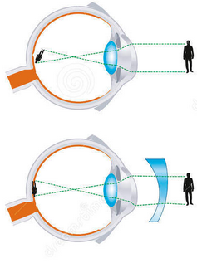
Image du site dreamstime, stock Images.

Œil astigmate voit des objets déformés parce que sa cornée est déformée.

Pour corriger cette déformation on place une lentille cylindrique.

Schématise comme on l’a vu précédemment l’astigmatisme corrigée.

Analyse d’une prescription pour des lunettes
Comme tu peux le voir dans la copie de la prescription, à chaque fois que tu devras porter des lunettes on va préciser les corrections pour les deux yeux qui peuvent fonctionner différemment l’un de l’autre.
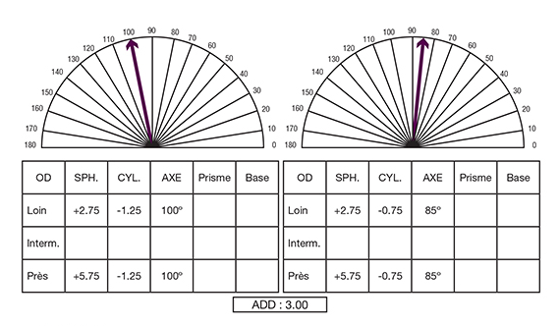
OD : œil droit OG œil gauche
Ainsi on indiquera plusieurs chiffres donnant la puissance des verres correcteurs. Voici comment comprendre les chiffres indiqués :
- un premier chiffre appelé sphère (SPH) correspondant à la puissance exprimée en dioptries du verre nécessaire pour corriger le défaut visuel, précédé d’un
: c'est une myopie
: c'est une hypermétropie
Plus le chiffre est élevé, plus le défaut est important :
- s'il existe un astigmatisme, il y a 2 chiffres (parfois écrits entre parenthèses) supplémentaires:
- un chiffre appelé cylindre (CYL) exprimé en dioptries qui correspond au degré d'astigmatisme précédé d’un + c’est un astigmatisme positif ou d’un – c’est un astigmatisme négatif
- un chiffre exprimé en degrés qui correspond à l’axe c'est-à-dire à la direction de l'astigmatisme
- en cas de presbytie on rajoute un dernier chiffre toujours positif précédé de la mention Addition (ADD) qui correspond à la force du verre exprimée en dioptries nécessaire pour corriger la vision de près.

Maintenant à toi de jouer, indique de quelles malformations souffre cette personne. Peux-tu estimer son âge ? Cette personne est-elle presbyte ?

Exercice
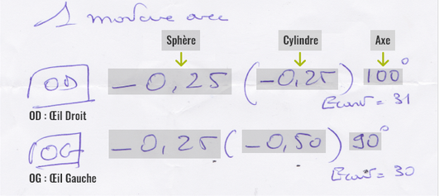
Cette personne est-elle myope ou hypermétrope ? A-t-elle d’autres soucis de vue ? Précise et justifie ta réponse.

Voici une vidéo illustrant le mouvement brownien., Youtube, page visitée le 15 mars 2017. https://www.youtube.com/watch?v=AE82kqeKTZs
Illustration issue et exercice du Expert 4 Physique. Sciences de base, Brabant T. et al., ed Plantyn, Waterloo, 2016, pp64 et 65
Image issue du Expert 4 Physique, Sciences générales, Brabant, T., et al., Plantyn éditions, Waterloo, 2016, pp127.
Images issues de Experts 4e – Physique Sciences générales, Brabant, T., et al., Ed PLantyn, Waterloo, 2016, pp 203.
Images issues Experts 4e Physique, op cit, pp 203
La myopie est faible entre -1 et -3 dioptries (environ le tiers des myopes), moyenne entre -3 et -6 dioptries (environ les deux tiers des myopes), forte au delà (5% des myopes). L’hypermétropie est faible de 0 à 2 dioptries, moyenne de 2 à 4 dioptries, forte au-delà de 4 dioptries.
L'astigmatisme est faible entre 0 et 1 dioptries, moyen de 1 à 2 dioptries, fort au dessus de 2 dioptries.
La presbytie se chiffre en dioptries, de façon relativement standard chez tous les individus: +0,50 dioptrie à 45 ans, +1,50 dioptrie à 50 ans, +2 dioptries à 55 ans, +2,50 dioptries à 60 ans à +3 dioptries après 60 ans.

